RESUME

**专业技能**

精通JavaScript、jQuery Bootstrap等页面效果框架，熟悉Hadoop、Hive、HBase、Storm、Spark

**工作经历**

**2014/8-至今 北京某某科技发展有限公司  数据开发工程师**

【工作职责】

1.参与项目或系统模块的研发工作，包括需求分析、设计、编码等环节；

2.解决系统实现过程中遇到的关键技术问题，根据业务进展情况进行新技术的研发；

3.根据公司的要求编写相关的技术文档，撰写所承担功能模块的设计说明书、开发说明书、部署文档。

**2013/3-2014/1 [北京某某电子科技有限公司  数据开发工程师](https://jobs.51job.com/all/co4319296.html" \t "https://jobs.51job.com/guangzhou-byq/_blank)**

[【工作职责】](https://jobs.51job.com/all/co4319296.html" \t "https://jobs.51job.com/guangzhou-byq/_blank)

1.按要求遵循开发流程和规范，完成相关软件的编码；

2.分析模块瓶颈，参与JAVA前后端代码的测试和调优工作；

3.参与基于大数据处理技术的研究工作；

求职意向：数据开发工程师

**基本信息**

性别：女

年龄：23

电话：138001380000

邮箱：1008611@qq.com

英语

**语言水平**

普通话

**荣誉奖项**

全国青年计算机比赛银奖

全国计算机第二届大赛获全国总冠军

**教育背景**

**2009/09-2013/06 厦门大学 软件工程专业**

【课程内容】

马克思主义理论、大学外语、高等数学、大学物理、物理实验、线性代数、概率论与数理统计、程序设计语言、数据结构、离散数学、操作系统、编译技术、软件工程概论、统一建模语言、软件体系结构、软件需求、软件项目管理。 该专业除了学习公共基础课外,还将系统学习离散数学、数据结构、算法分析...”

谭思颖

**自我评价**

性格开朗，学习及语言表达能力强，善于与人沟通、交流 了解开源Pentaho产品，包括PRD、Mondrian、SaiKu、Kettle等；熟悉Hadoop、Hive、HBase、Storm、Spark等大数据平台；良好的SQL功底，熟悉MySQL或Oracle数据库

赠送常用可编辑小图标 （可更换颜色）

单击小图标，在菜单栏——绘图工具——填充——取色器——吸取自己想要的颜色即可。

简历使用说明

更换相片

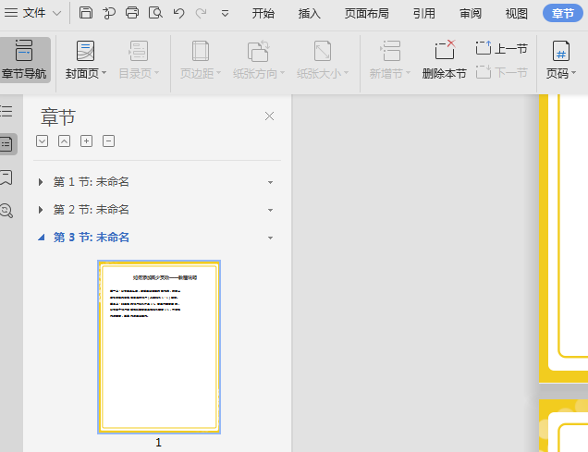

**更换相片方法一**

选中照片然后，点击鼠标右键，选择更改图片，用自己的照片替换就可以了

第一步

插入图片

**更换相片方法二**

第一步：在菜单栏找到章节的按钮，点进去之后，在界面的左侧节的名称，“节”代表“页”

第二步：在红框的小三角下拉菜单这里有新增页，合并页，删除页的功能。

Tips:加入需要把图片裁剪成其他形状，例如圆形、正方形；鼠标点击图片，右键选择裁剪工具，然后调整裁剪比例为1:1，形状选择圆形或正方形即可。

**如何增加或减少页数**

第三步

缩小图片至自己想要的大小

第二步

图片工具-环绕-浮于文字上方